LUỒNG CHÍNH CỦA ỨNG DỤNG HỌC ONLINE

1. CẤU TRÚC NỘI DUNG CỦA KHÓA HỌC

Giả sử khóa học có

Bài 1.

Lý thuyết (có text, hình ảnh, video, hoặc chỉ có video)

Flashcard

100 câu bài tập

Bài test cuối bài (20 câu)(Hiện tại chưa cần)

Bài 2.

Lý thuyết

Video

Flashcard

200 câu bài tập

Bài test cuối bài (20 câu)

Bài 3.

Lý thuyết

Video

Flashcard

200 câu bài tập

Bài test cuối bài (20 câu)

2. LUỒNG HỌC VÀ LÀM BÀI.

Demo Menu chung:

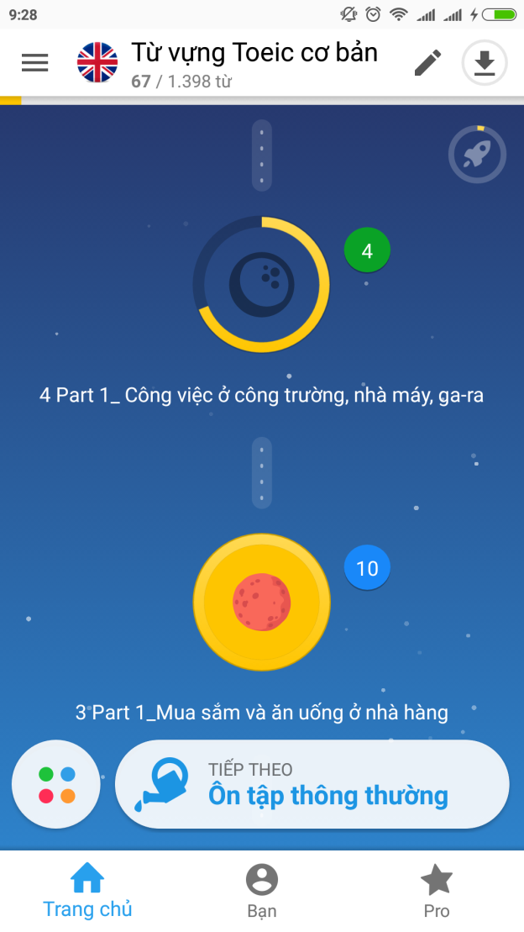

Đang ở danh sách bài học

B1: Học lý thuyết

Ấn làm bài (NÚT XANH – biểu thị học bài mới)

Đọc lý thuyết hoặc xem video

Xem xong 🡪 Ấn next để về menu chung

B2: Làm bài tâp

Ấn làm mới ở menu chung để làm các câu lần lượt theo thứ tự. Lấy ra 10 câu/ một lượt. Sau đó cho hiển thị user làm từng câu. Đủ 10 câu quay trở về menu chung.

B3: Lần lượt làm mỗi lượt 10 câu cho đến hết tất cả lý thuyết và câu hỏi của khóa học. Tuy nhiên bất kỳ khi nào người dùng tích đủ từ 10 câu sai trở lên sẽ cho người dùng ôn lại 10 câu sai. Nút làm bài chuyển thành nút ôn câu sai. Bao giờ tổng câu sai <10 thì tiếp tục làm bài mới. Khi BÀI 1- 100 câu không còn câu nào sai thì chuyển sang BÀI 2

B4: Làm tương tự để kết thúc bài số 2 và số 3 để hết lượt 1.

B5: Ôn lại toàn bộ lần thứ.

Khi đã làm đúng 1 lần tất cả các bài: Bài 1: 100 câu. Bài 2: 200 câu. Bài 3: 200 câu.

Chuyển sang chế độ ôn tập lần 2: Lúc này nút làm bài chuyển thành luyện tập. Mỗi câu được làm 1 lần theo chế độ random trộn lẫn tất cả các câu. Vẫn xuất ra một lượt 10 câu. Đủ 10 câu sai trở lên thì ôn lại 1 lần 10 câu sai. Bao giờ đúng hết. Hiện thông báo hoàn thành lượt 2.

Sau khi hoàn thành lượt 2, tiếp túc làm thêm lượt 3 tương tự.

Chú ý: Nếu có thêm bài test (hiện tại chưa cần)

Làm đúng theo thứ tự (chỉ riêng lượt 1 có bài test- phải làm đúng mới chuyển sang bài tiếp theo).

Một số trường hợp khác có thể xảy ra:

1. Người dùng chưa học bài 1,2 nhưng muốn ôn đến bài 3.
2. Người dùng ôn đi ôn lại chưa giảm được câu sai nhưng vẫn muốn chuyển sang câu mới. Có thể kích hoạt chế độ chọn tay.
3. Người dùng không muốn ôn random ở lượt 2 mà vẫn muốn xuất câu hỏi theo trình tự.
4. Người dùng không muốn học 10 câu 1 lúc mà có thể ít hoặc nhiều hơn.